Руководство пользователя

Назначение программы 1
Условия выполнения программы 2
Выполнение программы 2
1. Просмотр информации об удобствах в отеле 2
2. Просмотр инструкции использования капсульного отеля 3
3. Просмотр информации о расположении отелей 3
4. Просмотр информации о стоимости услуг 4
5. Просмотр отзывов о капсульных отелях 5
6. Просмотр ответов на частые вопросы 6
7. Регистрация 7
8. Авторизация 9
8.1. Вход по логину и паролю 9
8.2. Сброс пароля 11
9. Изменение персональных данных 16
10. Бронирование 17
10.1. Бронирование без регистрации 17
10.2. Бронирование с регистрацией 22
11. Управление бронированием 25
11.1. Просмотр запланированных бронирований 25
11.2. Отмена бронирования 26
11.3. Изменение бронирования 29
Сообщения оператору 29
1. Ошибки при регистрации 29
2. Ошибки при входе 31
3. Ошибки при бронировании 32

Назначение программы
Веб-сайт «Капсула» обеспечивает взаимодействие клиентов сервиса по бронирования капсульных отелей и системы бронирования.
Веб-сайт позволяет пользователю:
- Подробно ознакомиться с услугами, предоставляемыми сервисом «Яндекс.Капсула».
- Ознакомиться с расположением капсульных отелей.
- Завести личный кабинет пользователя.
- Забронировать капсулу в выбранном отеле.
- Управлять своими бронями.

Условия выполнения программы
- Компьютер или ноутбук с Windows или macOS.
- Доступ в интернет.
- Браузер Chrome версия 70 и выше.

Выполнение программы

Просмотр информации об удобствах в отеле
  - На главной странице сайта в верхнем меню нажмите кнопку «Что внутри».
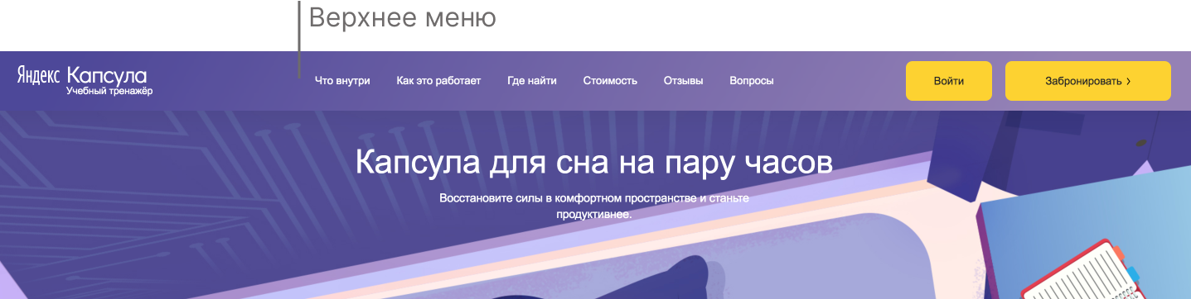
  - Чтобы увидеть изображение удобства, наведите курсор на его название.
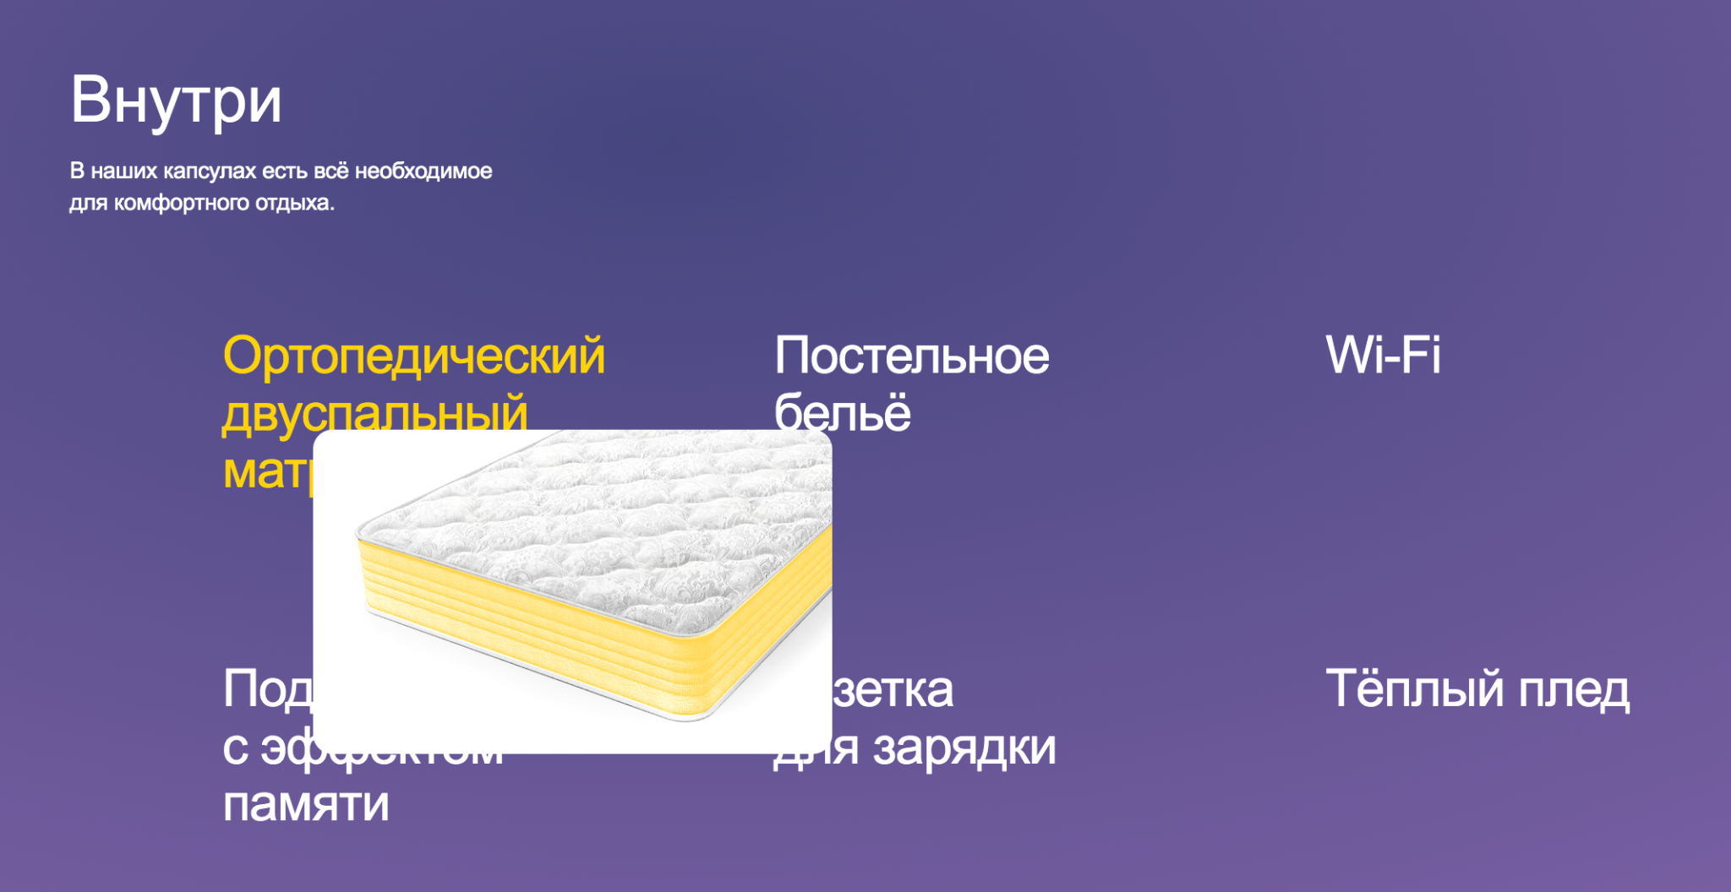

Просмотр инструкции использования капсульного отеля
  - На главной странице сайта в верхнем меню нажмите кнопку «Как это работает».
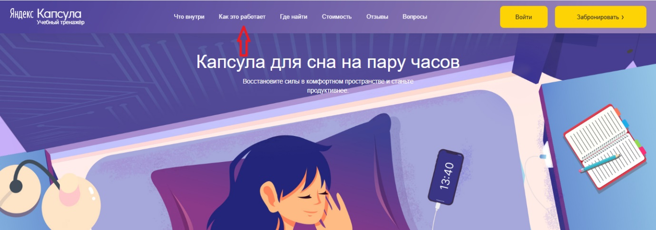
  - Ознакомьтесь с инструкцией по использованию капсульным отелем.
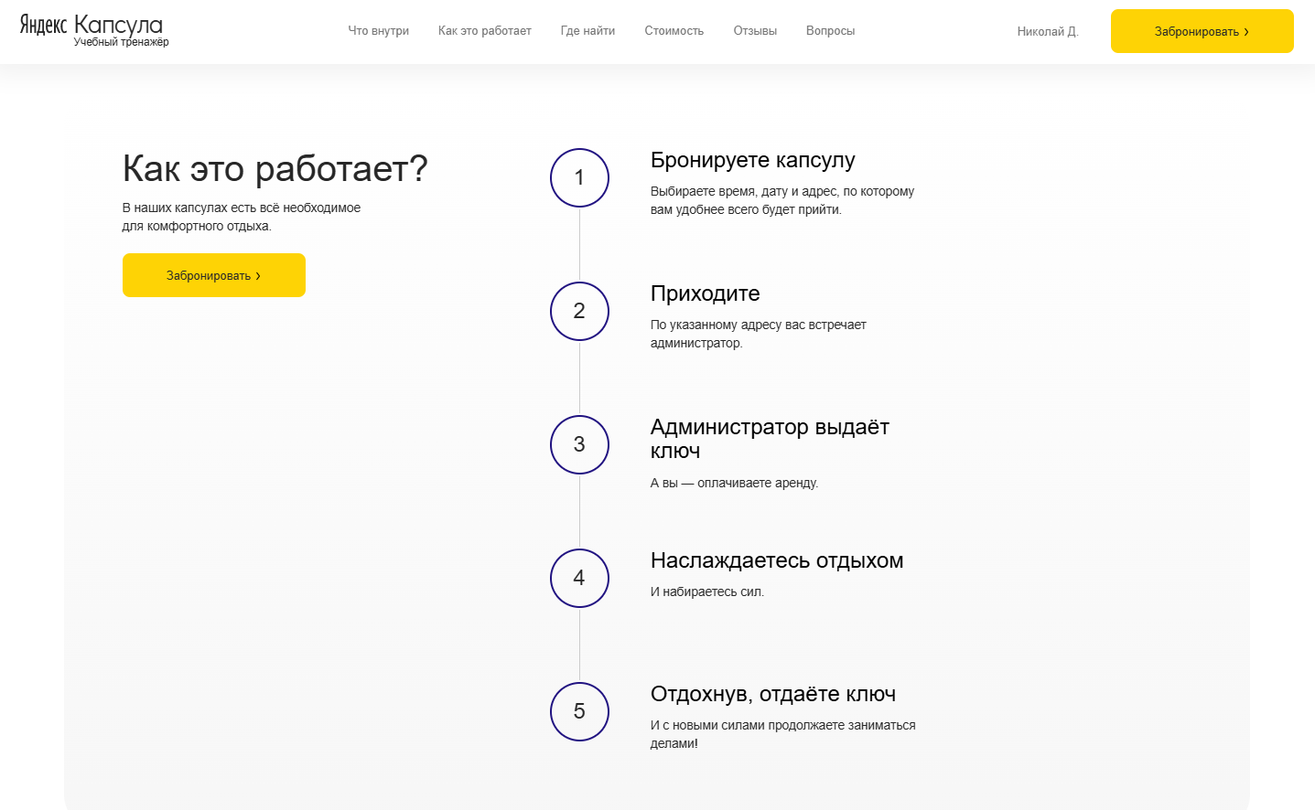

Просмотр информации о расположении отелей
  - На главной странице сайта в верхнем меню нажмите кнопку «Где найти».
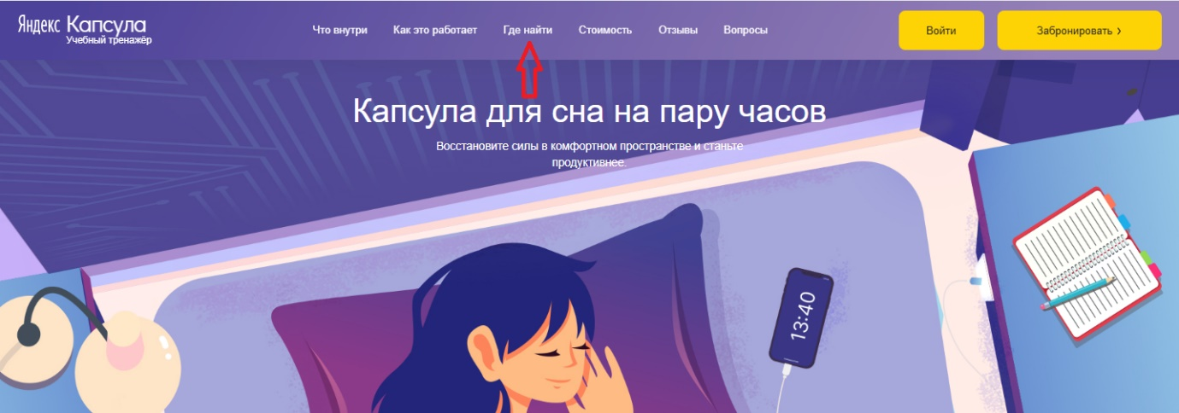
  - Кликните по иконке отеля на карте, чтобы увидеть его адрес и ближайшие станции метро.
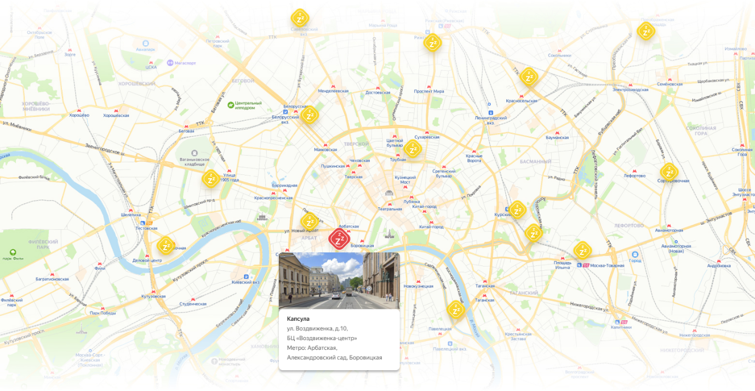
  - Для изменения масштаба карты используйте колёсико мыши.

Просмотр информации о стоимости услуг
  - На главной странице сайта в верхнем меню нажмите кнопку «Стоимость».
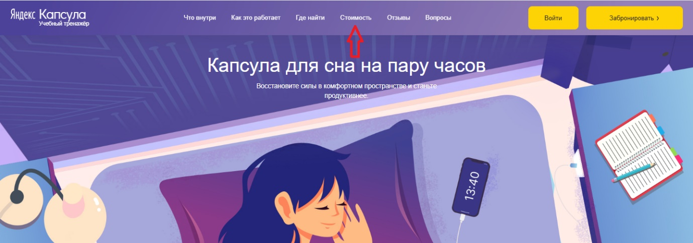
  - Ознакомьтесь со стоимостью часа отдыха в капсуле.
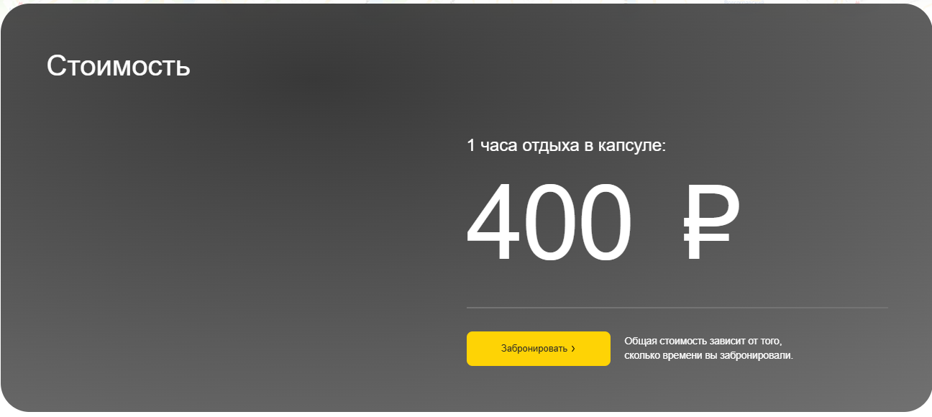

Просмотр отзывов о капсульных отелях
  - На главной странице сайта в верхнем меню нажмите кнопку «Отзывы».
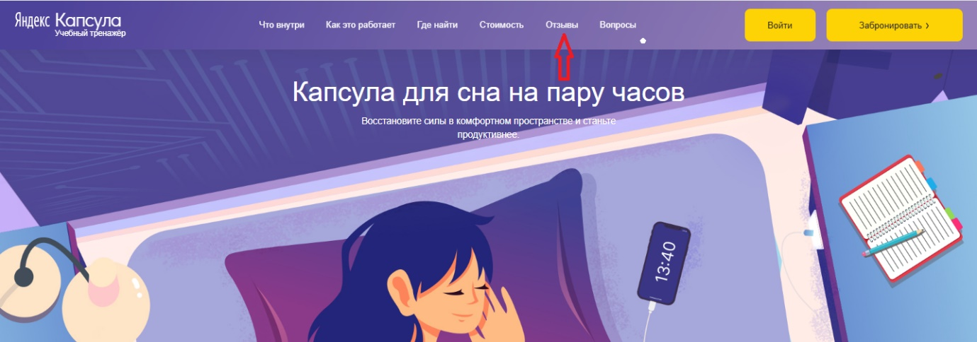
  - Ознакомьтесь с отзывами пользователей сервиса «Яндекс.Капсула»используя стрелки для навигации.
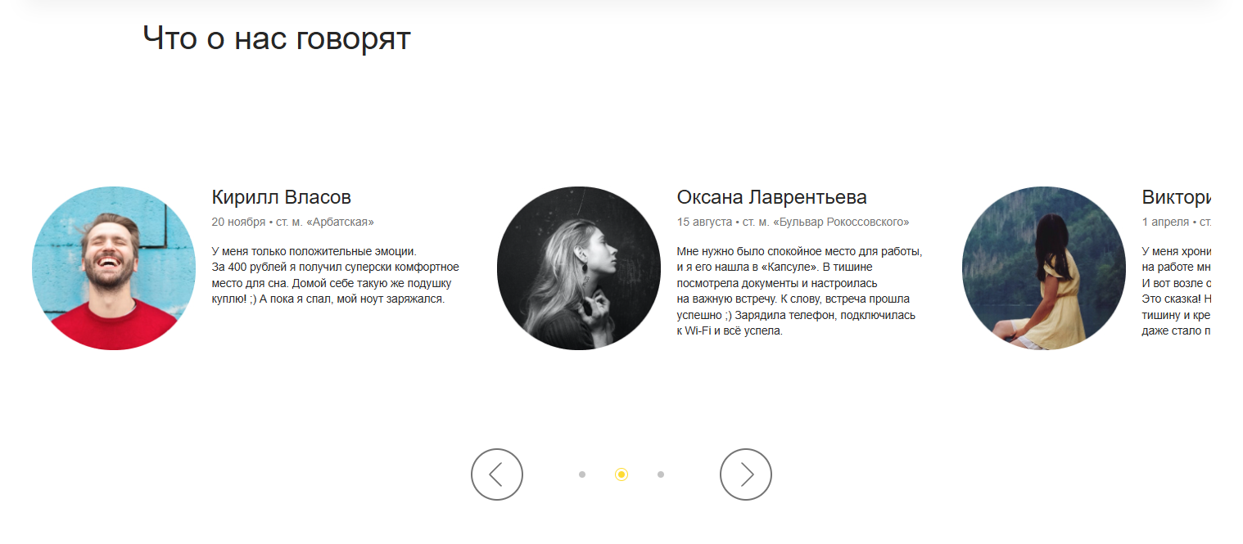

Просмотр ответов на частые вопросы
  - На главной странице сайта в верхнем меню нажмите кнопку «Вопросы».
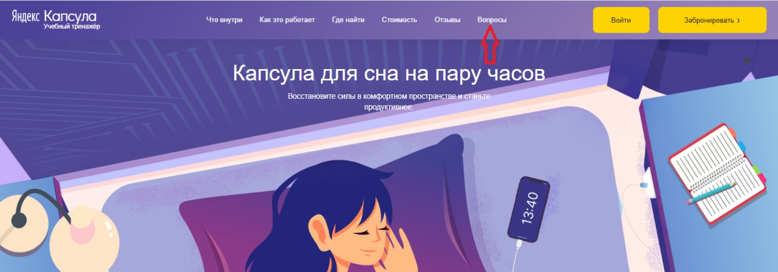
  - Ознакомьтесь со списком часто задаваемых вопросов.
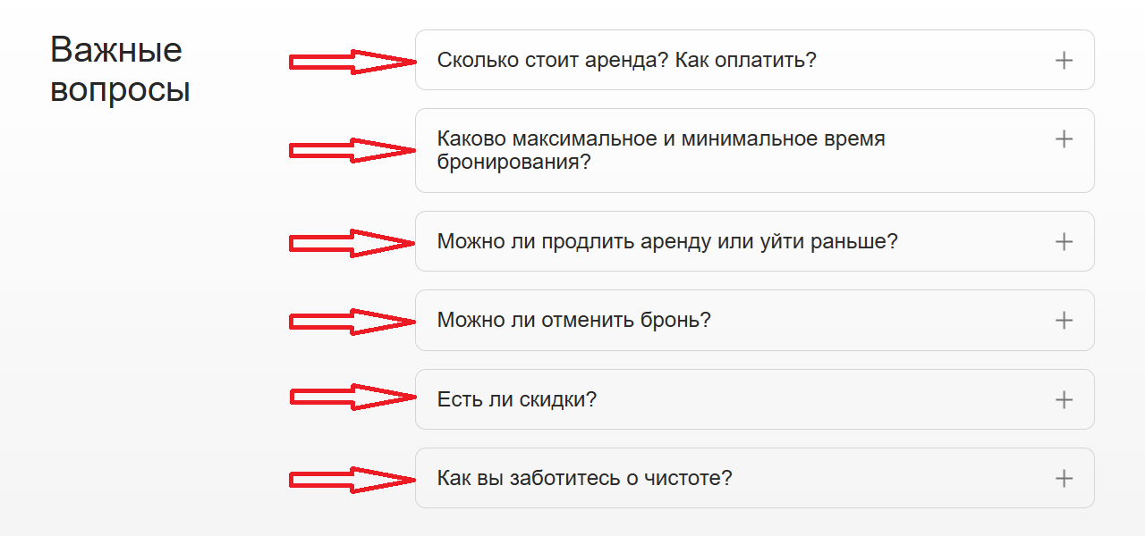
  - Чтобы ознакомиться с ответом на интересующий вопрос – нажмите на него. Чтобы скрыть ответ – нажмите на него повторно.
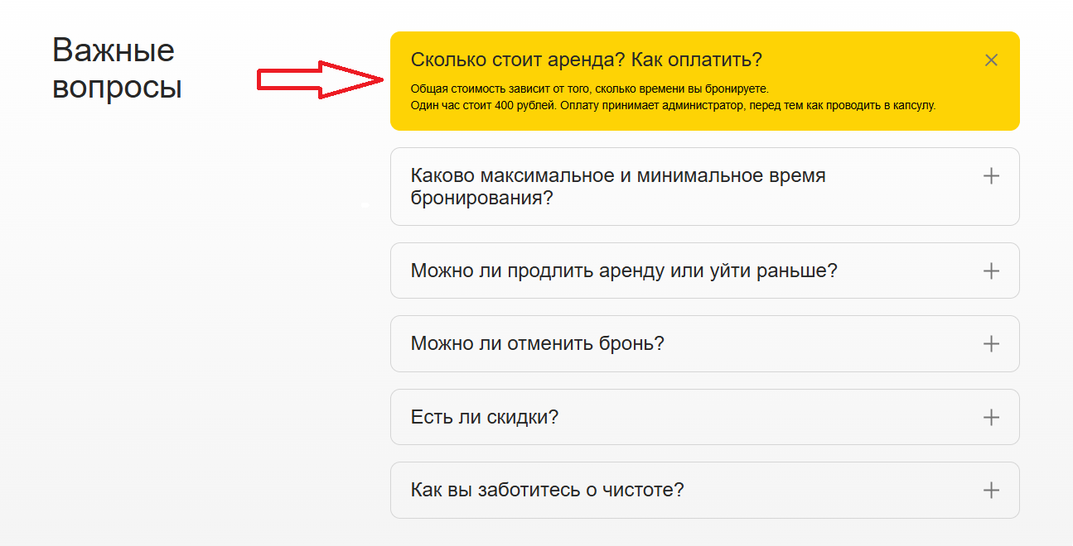

Регистрация
  - На главной странице сайта в верхнем меню нажмите кнопку «Войти».
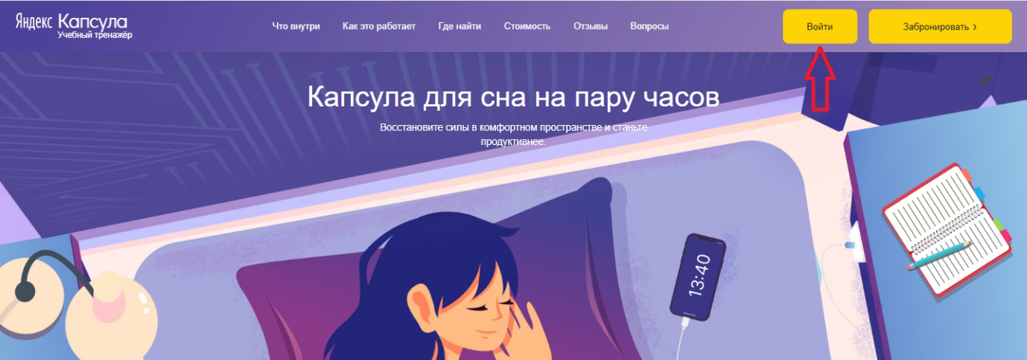
  - Выберите пункт «Регистрация» и корректно заполните все поля и поставьте флаг «Соглашаюсь с условиями использования и политикой конфиденциальности».
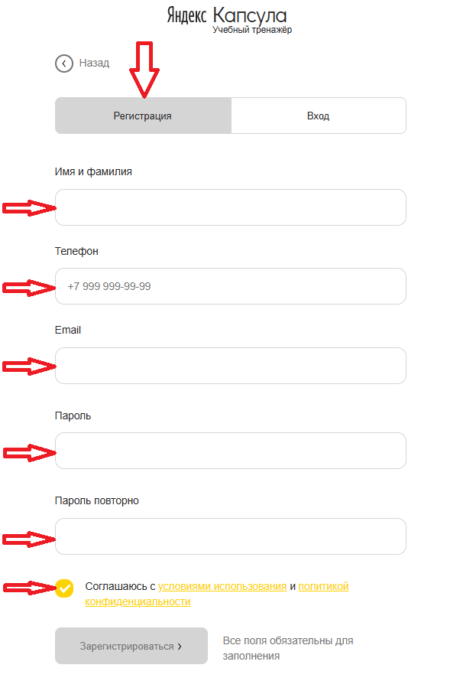
  - Когда все поля будут корректно заполнены, кнопка «Зарегистрироваться» станет активной.
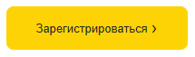
  - Нажмите на кнопку «Зарегистрироваться»
  - После регистрации вы будете перенаправлены на страницу Личного Кабинета пользователя.
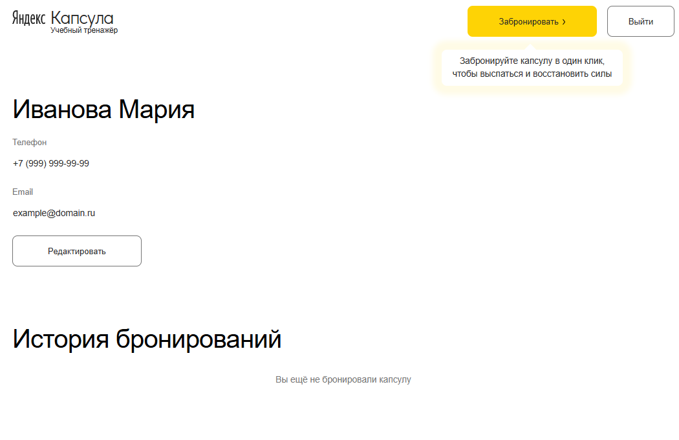

Авторизация

Вход по логину и паролю
    - На главной странице сайта в верхнем меню нажмите кнопку «Войти».

    - Выберите пункт «Вход» и заполните поля «Email» и «Пароль» учетными данными указанными при регистрации.
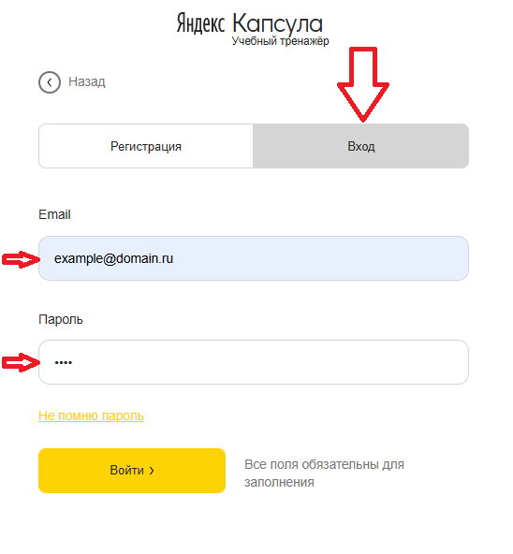
    - Нажмите кнопку «Войти».
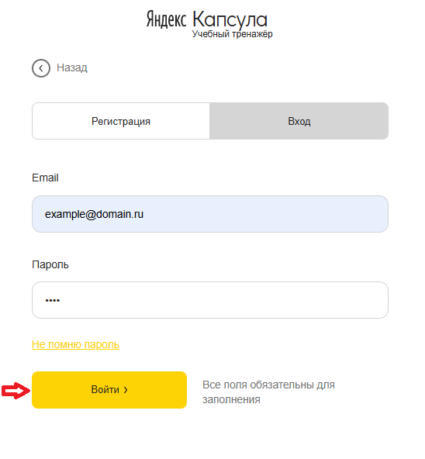

Сброс пароля
    - Перейдите на страницу авторизации. Нажмите на кнопку «Войти» на главной странице сайта.

    - Перейдите на вкладку «Вход».
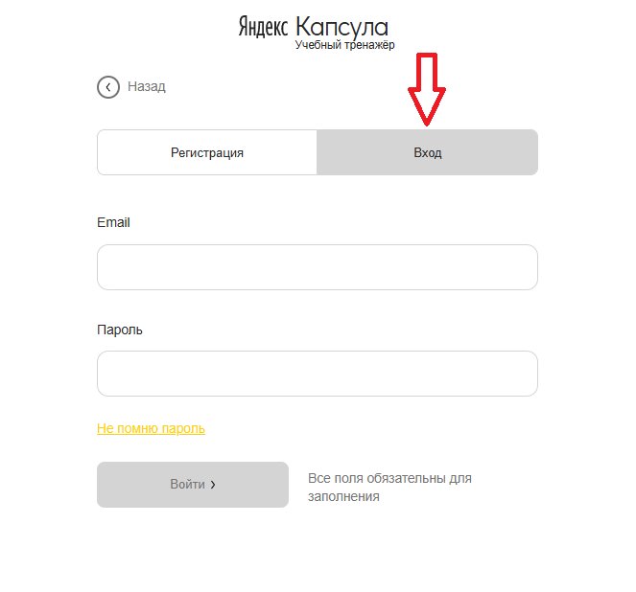
    - Нажмите на кнопку «Не помню пароль».
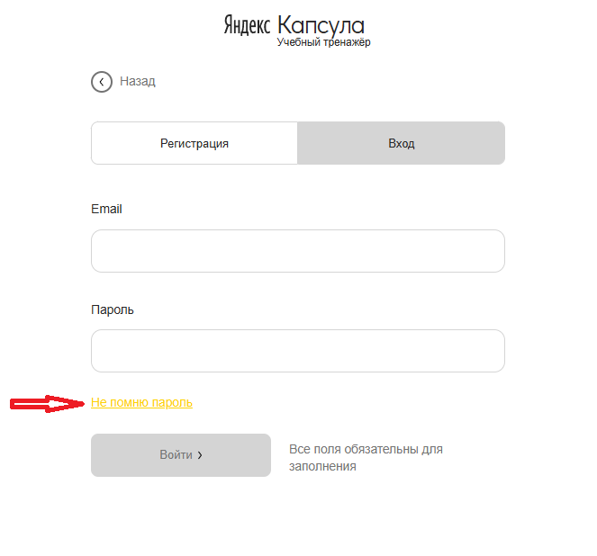
    - Введите Email, который вы использовали при регистрации.
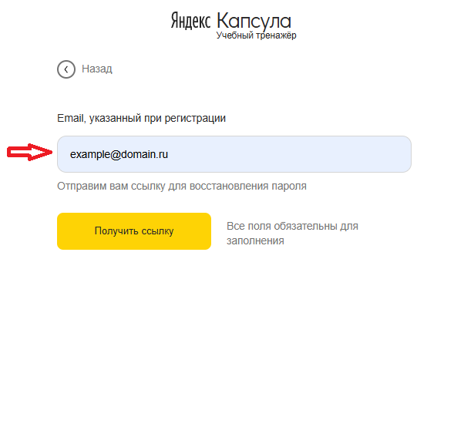
    - Нажмите на кнопку «Получить ссылку».
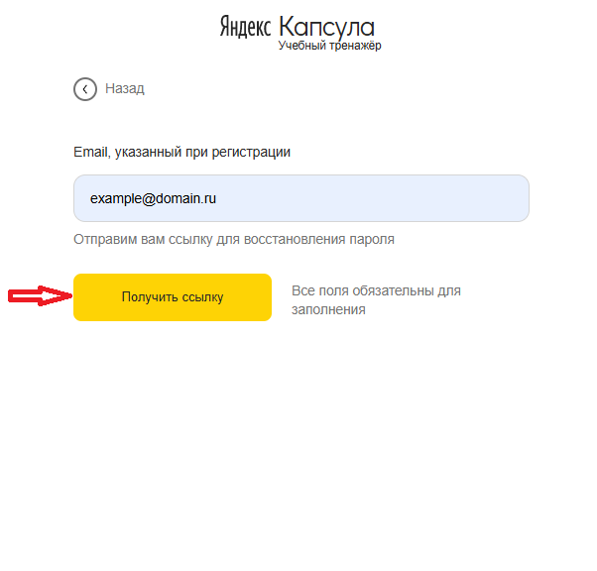
    - На почту будет отправлено уведомление о сбросе пароля.
    - Перейдите по ссылке в письме.
    - Укажите новый пароль для своей учётной записи.
    - Повторите ввод пароля.
    - Нажмите кнопку «Сменить пароль».
    - Пройдите повторную авторизацию с новым паролем.
Если письмо с ссылкой на смену пароля не было получено, то вы можете повторно запросить отправку письма, нажав на кнопку «Отправить повторно» на экране подтверждения отправки.
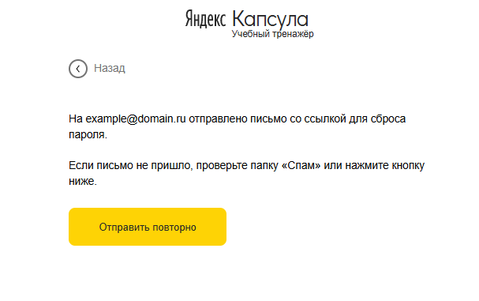

Изменение персональных данных
  - Авторизуйтесь в личном кабинете.
  - Войдите в личный кабинет нажатием на имя пользователя на главной странице.
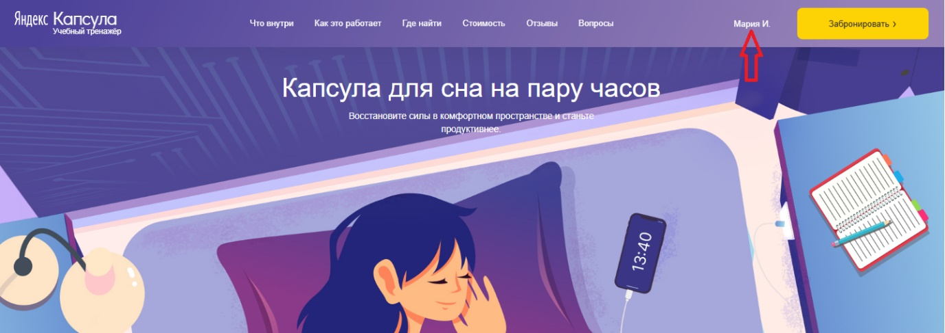
  - Нажмите на кнопку «Редактировать».
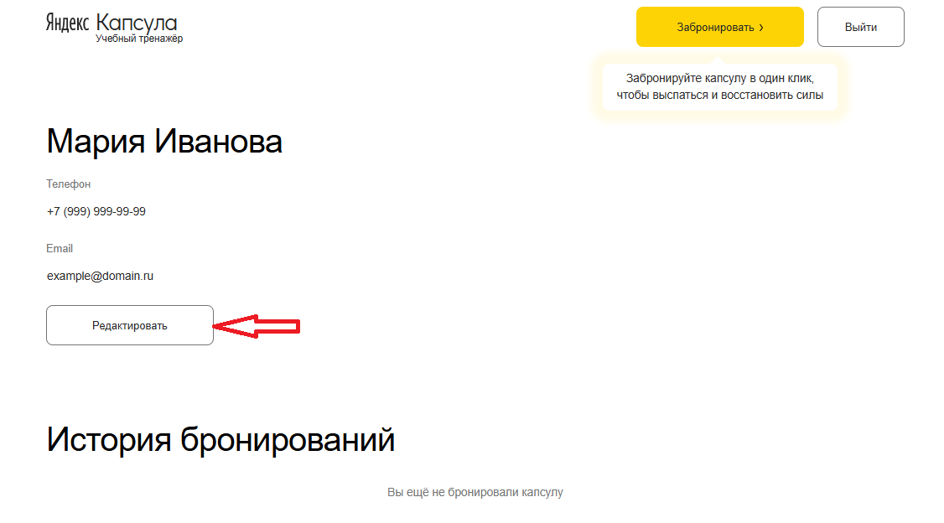
  - Измените значения в полях «Телефон» и/или «Email» при необходимости. Затем нажмите на кнопку «Сохранить».
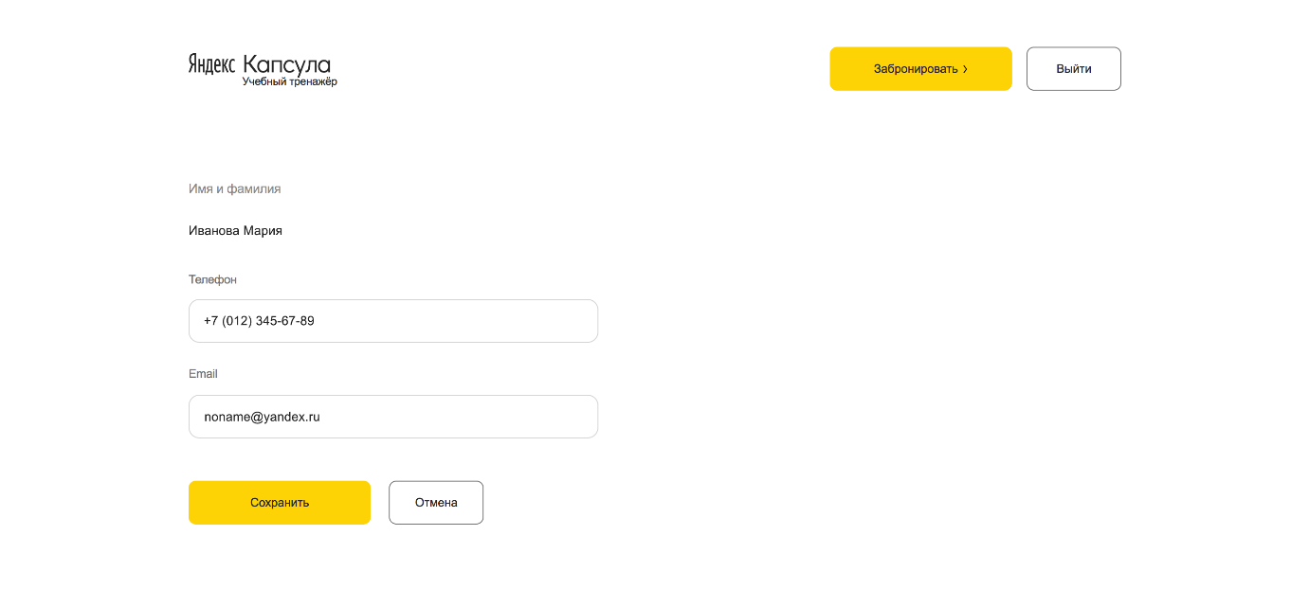

Бронирование
Бронирование капсульного отеля можно выполнить по клику «Забронировать» в любой части сайта: на главной странице, в личном кабинете, в разделе «Как это работает» и «Стоимость».

Бронирование без регистрации
    - На главной странице сайта в верхнем меню нажмите кнопку «Забронировать».
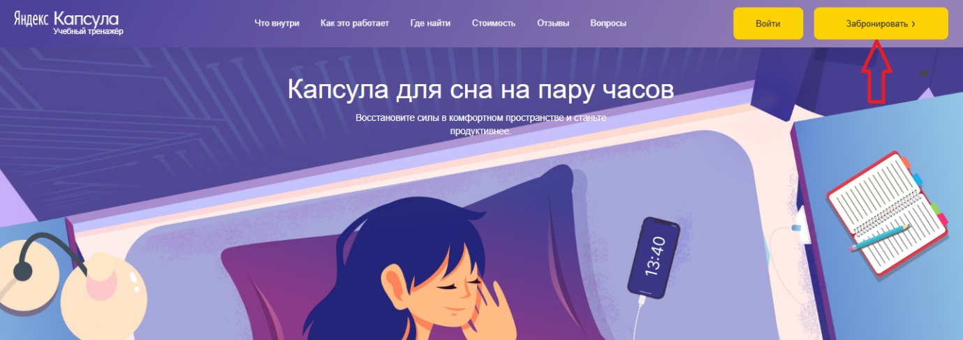
    - Заполните поля «Дата», «Начало аренды», установите необходимое время аренды в пункте «Количество часов», а также выберите подходящий отель из доступных в выпадающем списке в пункте «Адрес».
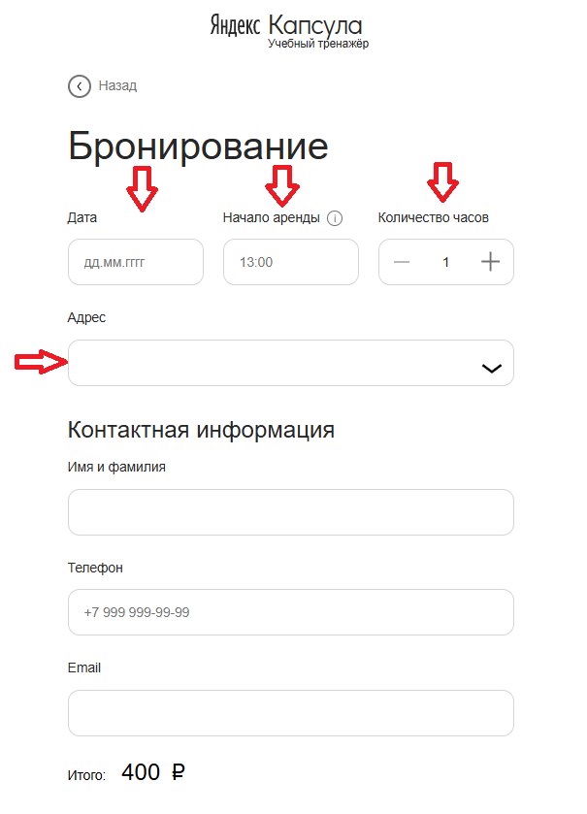
    - Заполните контактную информацию в пунктах «Имя и фамилия», «Телефон» и «Email». А также сверьте итоговую сумму к оплате (1 час = 400 руб.)
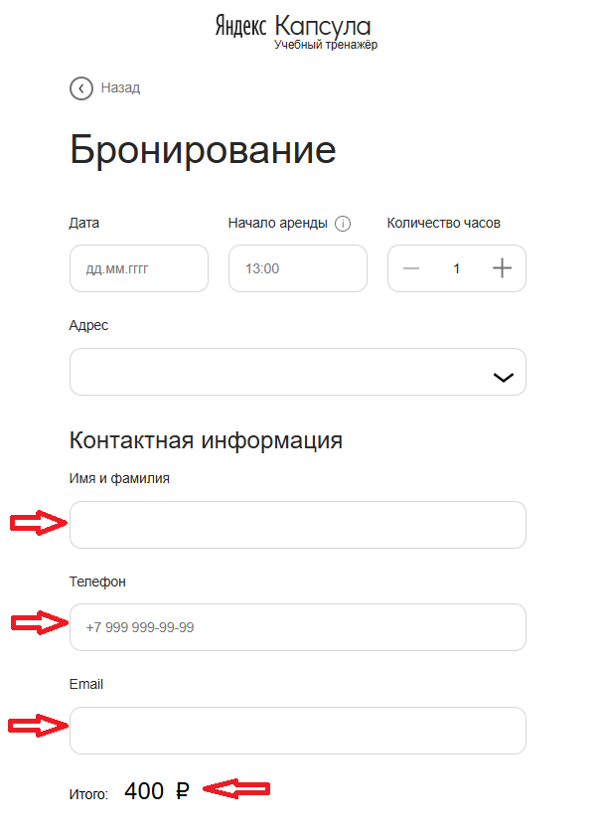
    - Поставьте флаг в пункте «Соглашаюсь с условиями использования и политикой конфиденциальности». Флаг в пункте «Я хочу зарегистрироваться на сайте «Капсулы» и даю согласие на создание личного кабинета» является опциональным. Поставьте его в случае если необходимо создать новую учетную запись. Если все пункты заполнены корректно – кнопка «Забронировать» станет активна.
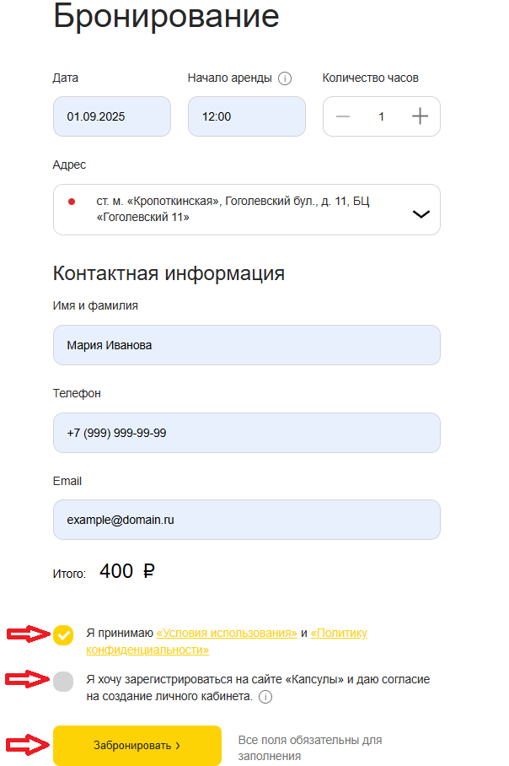
    - Нажмите кнопку «Забронировать». Вас переведет на экран с информацией о подтвержденной брони.
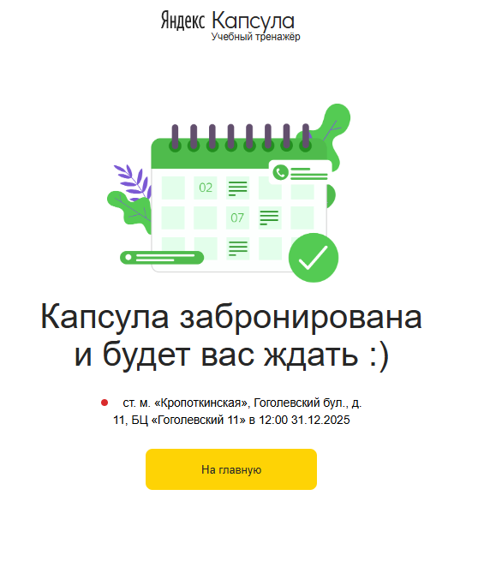
    - На Email, указанный в контактной информации должно будет поступить письмо о созданной брони. Также на этот Email должна будет поступить информация о созданной учетной записи, в случае если был поставлен флаг «Я хочу зарегистрироваться на сайте «Капсулы» и даю согласие на создание личного кабинета».

Бронирование с регистрацией
    - Авторизуйтесь в личном кабинете.
    - На главной странице сайта в верхнем меню нажмите кнопку «Забронировать».
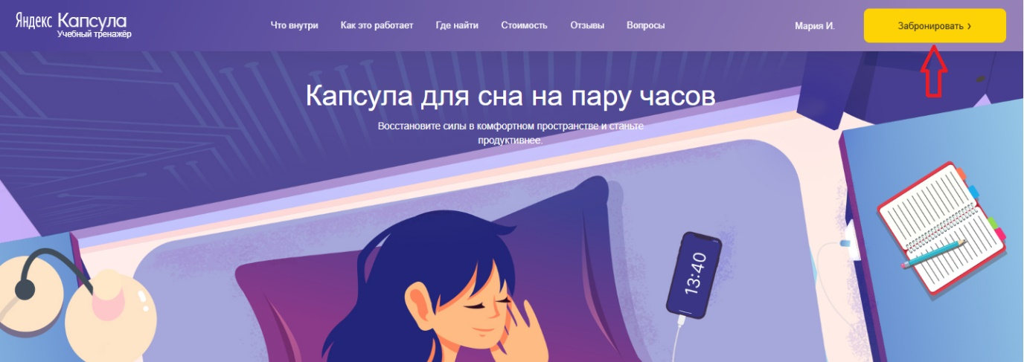
    - Заполните поля по аналогии с пунктом 10.1.2. данного руководства. Контактная информация должна будет заполниться автоматически. Поставьте флаг «Соглашаюсь с условиями использования и политикой конфиденциальности». В случае если все заполнено корректно - кнопка «Забронировать» станет активна.
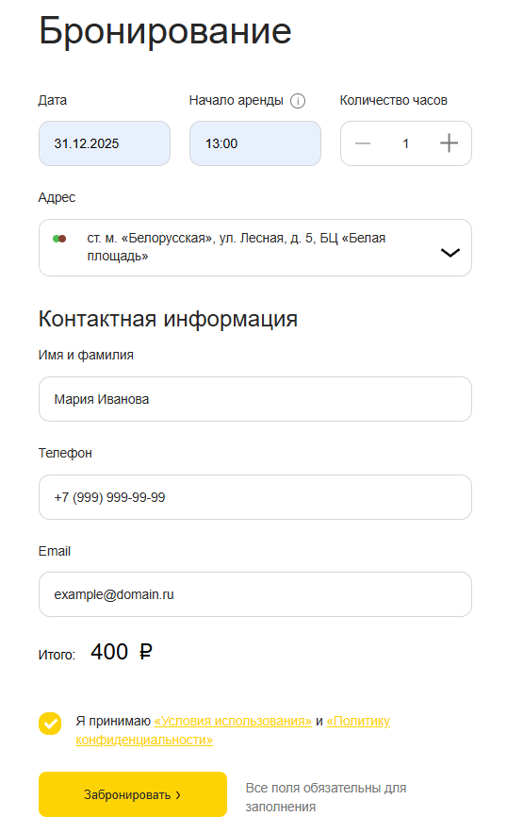
    - Нажмите кнопку «Забронировать». Вас переведет на экран с информацией о подтвержденной брони.
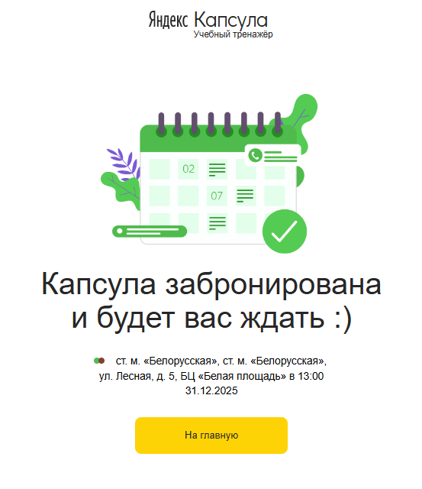
    - На Email, указанный в контактной информации должно будет поступить письмо о созданной брони.

Управление бронированием

Просмотр запланированных бронирований
    - Авторизуйтесь на сайте.
    - Перейдите в Личный кабинет.

    - Прокрутите страницу личного кабинета до раздела «История бронирований». В списке указаны все запланированные бронирования в хронологическом порядке.
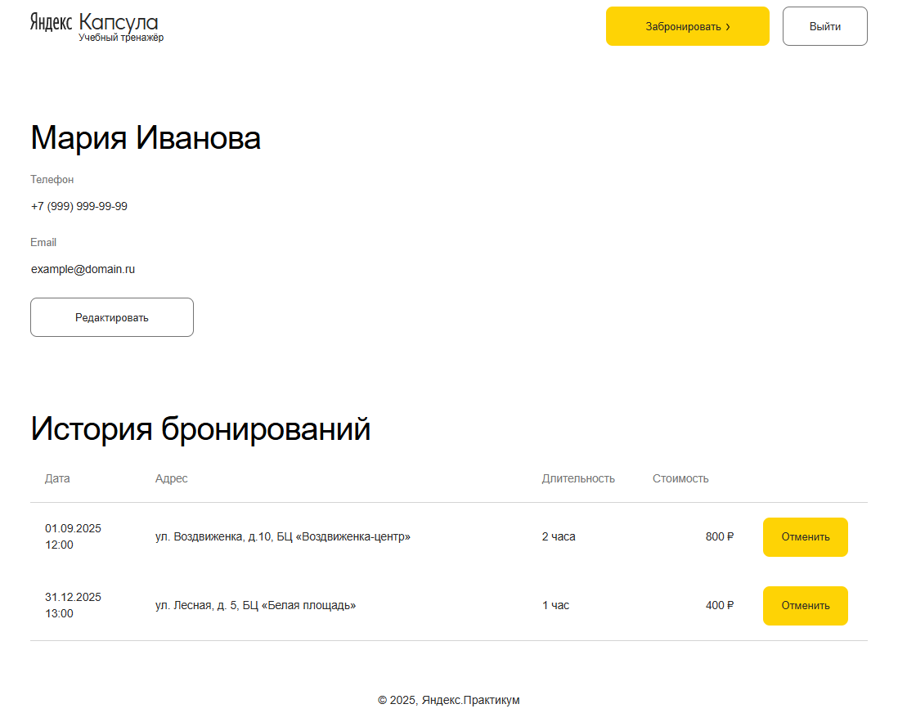

Отмена бронирования
    - Авторизуйтесь на сайте.
    - Перейдите в Личный кабинет.

    - Прокрутите страницу личного кабинета до раздела «История бронирований». В списке указаны все запланированные бронирования в хронологическом порядке.

    - Нажмите на кнопку «Отменить» рядом с бронью, которую требуется отменить.
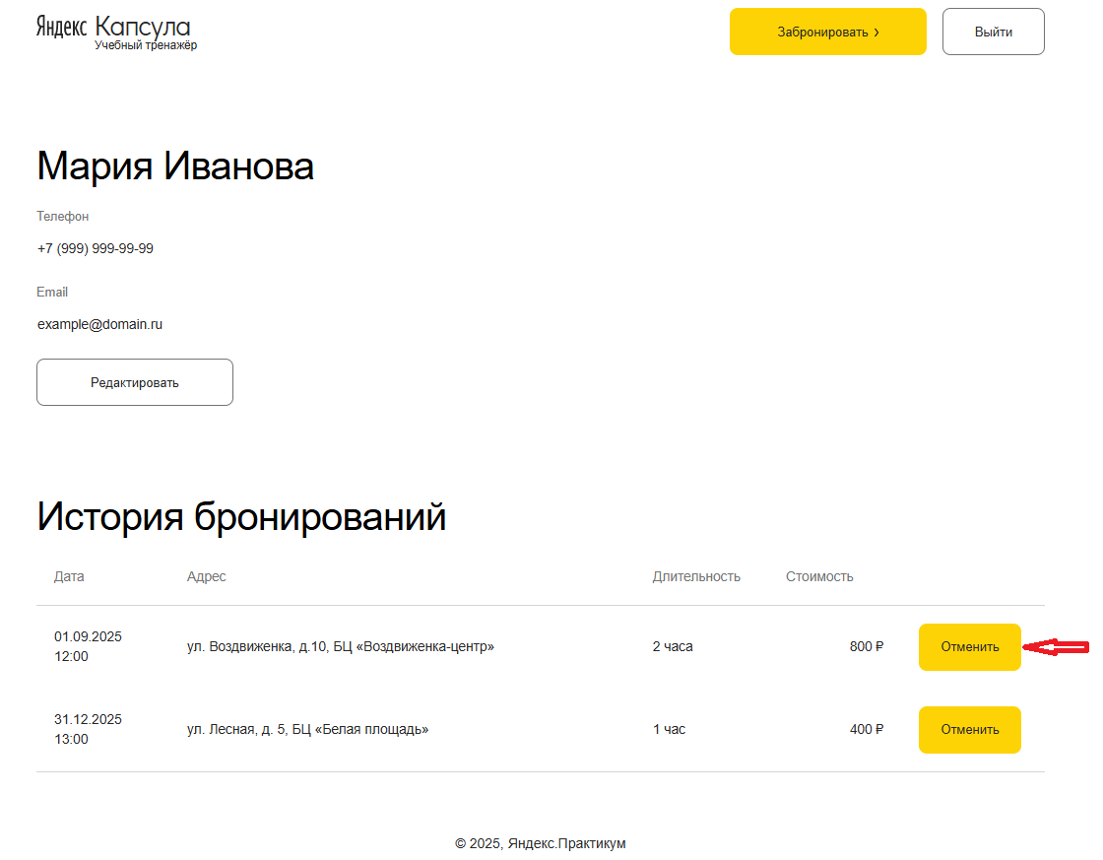
    - Во всплывающем окне нажмите «Отменить бронирование»
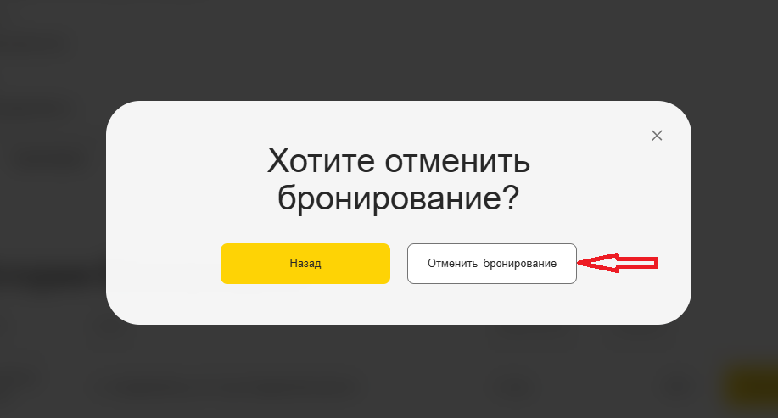
    - Вас переведет на экран с информацией об отмене брони.
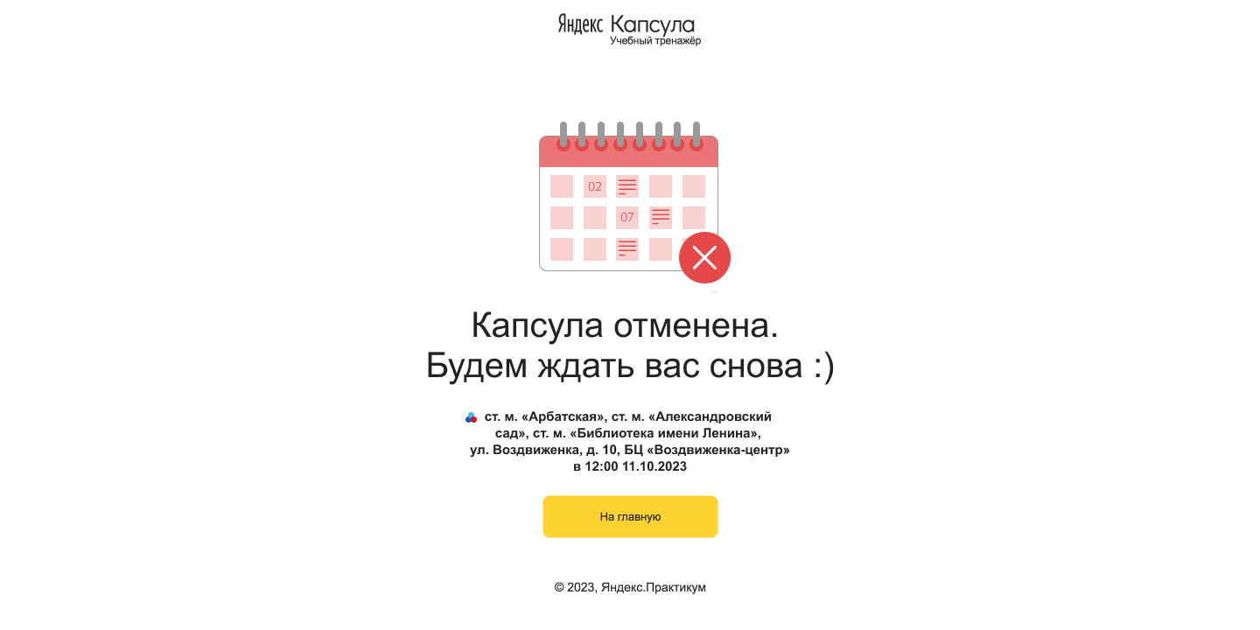
    - На Email привязанный к вашей учетной записи должно будет поступить письмо с извещением об отмене брони.

Изменение бронирования
На данный момент такая возможность на сайте не предусмотрена. Для изменения бронирования вам необходимо отменить запланированное бронирование и сделать новое.

Сообщения оператору

Ошибки при регистрации
  - Красным цветом подсвечено поле «Имя и фамилия». Выведена ошибка «Укажите имя и фамилию».
Почему?
Поле не заполнено или указаны невалидные данные.
Что делать?
Убедитесь, что поле заполнено. Убедитесь, что имя и фамилия состоит только из букв. Цифры и символы недопустимы.
  - Красным цветом подсвечено поле «Телефон». Выведена ошибка «Укажите номер телефона».
Почему?
Поле «Телефон» не заполнено.
Что делать?
Убедитесь, что поле «Телефон» заполнено.
  - Красным цветом подсвечено поле «Телефон». Выведена ошибка «Телефон введен некорректно. Пример: +7 (999) 999-99-99».
Почему?
Поле «Телефон» заполнено невалидными значениями.
Что делать?
Убедитесь, что поле «Телефон» состоит только из цифр и служебных символов в формате +7 (999) 999-99-99. Заполнение поля буквами недопустимо.
  - Красным цветом подсвечено поле «Email». Выведена ошибка «Введите email».
Почему?
Поле «Email» не заполнено.
Что делать?
Убедитесь, что поле «Email» заполнено.
  - Красным цветом подсвечено поле «Email». Выведена ошибка «Email введен некорректно. Пример: example@domain.ru».
Почему?
В поле «Email» введено не валидное значение.
Что делать?
Убедитесь, что поле «Email» заполнено в соответствии с форматом example@domain.ru.
  - Красным цветом подсвечено поле «Пароль». Выведена ошибка «Введите пароль».
Почему?
Поле «Пароль» не заполнено.
Что делать?
Убедитесь, что поле «Пароль» заполнено.
  - Красным цветом подсвечено поле «Пароль повторно». Выведена ошибка «Повторите пароль».
Почему?
Поле «Пароль повторно» не заполнено.
Что делать?
Убедитесь, что поле «Пароль повторно» заполнено.
  - Красным цветом подсвечено поле «Пароль повторно». Выведена ошибка «Поля не совпадают».
Почему?
Значения в полях «Пароль» и «Пароль повторно» не совпадают.
Что делать?
Убедитесь, что значения в поле «Пароль» совпадает со значением в поле «Пароль повторно».
  - Кнопка «Зарегистрироваться» не активна.
Почему?
Могут быть не заполнены или заполнены не валидными значениями поля:
«Имя и фамилия», «Телефон», «Email», «Пароль», «Пароль повторно».
Так же может быть не проставлен флаг «Соглашаюсь с условиями использования и политикой конфиденциальности».
Что делать?
Убедитесь, что все указанные выше поля заполнены, эти поля не подсвечены красным и стоит флаг «Соглашаюсь с условиями использования и политикой конфиденциальности».
  - При нажатии на кнопку «Зарегистрироваться» выведено предупреждение «Пользователь уже существует».
Почему?
Учетная запись с вводимыми при регистрации данными уже существует.
Что делать?
- Ввести другие данные для регистрации.
- Попробовать войти в ЛК используя вводимые данные.
- Воспользоваться формой для восстановления пароля.
- Обратиться в тех.поддержку сервиса.

Ошибки при входе
  - Красным цветом подсвечено поле «Email». Выведена ошибка «Введите email».
Почему?
Поле «Email» не заполнено.
Что делать?
Убедитесь, что поле «Email» заполнено.
  - Красным цветом подсвечено поле «Email». Выведена ошибка «Введите email».
Почему?
Поле «Email» не заполнено.
Что делать?
Убедитесь, что поле «Email» заполнено.
  - Красным цветом подсвечено поле «Пароль». Выведена ошибка «Введите пароль».
Почему?
Поле «Пароль» не заполнено.
Что делать?
Убедитесь, что поле «Пароль» заполнено.
  - Выведена ошибка «Пользователь не найден».
Почему?
Неверно введен «Email» и/или «Пароль».
Что делать?
Убедитесь, что поле «Пароль» и/или «Email» заполнено корректно.

Ошибки при бронировании
  - Красным цветом подсвечено поле «Дата». Выведена ошибка «Укажите дату».
Почему?
Поле «Дата» не заполнено.
Что делать?
Убедитесь, что поле «Дата» заполнено.
  - Красным цветом подсвечено поле «Дата». Выведена ошибка «Некорректная дата».
Почему?
Введены невалидные значения в поле «Дата».
Что делать?
Убедитесь, что поле «Дата» заполнено в формате дд.мм.гггг и состоит только из цифр.
  - Красным цветом подсвечено поле «Начало аренды». Выведена ошибка «Укажите время».
Почему?
Поле «Начало аренды» не заполнено.
Что делать?
Убедитесь, что поле «Начало аренды».
  - Красным цветом подсвечено поле «Начало аренды». Выведена ошибка «Некорректное время».
Почему?
Введены невалидные значения в поле «Начало аренды».
Что делать?
Убедитесь, что поле «Начало аренды» заполнено в формате чч24:мм и состоит только из цифр.
  - Выпадающий список «Адрес» недоступен.
Почему?
Поля «Дата» и/или «Начало аренды» не заполнены, либо заполнены некорректно, либо в указанную дату и время отсутствуют свободные места в отелях.
Что делать?
Убедитесь, что поле «Дата» и/или «Начало аренды» заполнены корректно и что в выбранное дату и время есть доступные места в отелях.
  - Красным цветом подсвечено поле «Имя и фамилия». Выведена ошибка «Укажите имя и фамилию».
Почему?
Поле не заполнено или указаны невалидные данные.
Что делать?
Убедитесь, что поле заполнено. Убедитесь, что имя и фамилия состоит только из букв. Цифры и символы недопустимы.
  - Красным цветом подсвечено поле «Телефон». Выведена ошибка «Укажите номер телефона».
Почему?
Поле «Телефон» не заполнено.
Что делать?
Убедитесь, что поле «Телефон» заполнено.
  - Красным цветом подсвечено поле «Телефон». Выведена ошибка «Телефон введен некорректно. Пример: +7 (999) 999-99-99».
Почему?
Поле «Телефон» заполнено невалидными значениями.
Что делать?
Убедитесь, что поле «Телефон» состоит только из цифр и служебных символов в формате +7 (999) 999-99-99. Заполнение поля буквами недопустимо.
  - Красным цветом подсвечено поле «Email». Выведена ошибка «Введите email».
Почему?
Поле «Email» не заполнено.
Что делать?
Убедитесь, что поле «Email» заполнено.
  - Красным цветом подсвечено поле «Email». Выведена ошибка «Email введен некорректно. Пример: example@domain.ru».
Почему?
В поле «Email» введено не валидное значение.
Что делать?
Убедитесь, что поле «Email» заполнено в соответствии с форматом example@domain.ru.
  - Кнопка «Забронировать» не активна.
Почему?
Могут быть не заполнены или заполнены не валидными значениями поля:
«Дата», «Начало аренды», «Имя и фамилия», «Телефон», «Email».
Так же может быть не проставлен флаг «Я принимаю «Условия использования» и «Политику конфиденциальности»».
Что делать?
Убедитесь, что все указанные выше поля заполнены, эти поля не подсвечены красным и стоит флаг «Я принимаю «Условия использования» и «Политику конфиденциальности»».

